灵活就业人员社会保险费申报

1. 【事项名称】

灵活就业人员社会保险费申报

1. 【业务描述】

无雇工的个体工商户、未在用人单位参加社会保险的非全日制从业人员以及其他灵活就业人员参加社会保险的，应当依照法律、行政法规规定或者税务机关依照法律、行政法规规定确定的申报期限、申报内容、申报缴纳社会保险费（省、自治区、直辖市对社会保险费征收机关另有规定的，按其规定执行）。

1. 【设定依据】

《中华人民共和国社会保险法》第六十条第二款

1. 【办理材料】

1.自主申报缴纳社会保险费的灵活就业人员：

|  |  |  |  |
| --- | --- | --- | --- |
| 序号 | 材料名称 | 数量 | 备注 |
| 1 | 《社会保险费缴费申报表（适用灵活就业人员）》 | 2份 |  |

1. 依据社保经办机构核定应缴费额缴纳社会保险费的灵活就业人员：

|  |  |  |  |
| --- | --- | --- | --- |
| 序号 | 材料名称 | 数量 | 备注 |
| 1 | 《社会保险费核定通知单》 | 2份 |  |

3.有其他特殊情形的，缴费人需按照省税务机关的要求提供相关材料。

1. 【办理地点】

可通过办税服务厅（场所）办理，具体地点可从省（自治区、直辖市和计划单列市）税务局网站“纳税服务”栏目查询。

1. 【办理机构】

主管税务机关

1. 【收费标准】

不收费

1. 【办理时间】

即时办结

1. 【联系电话】

主管税务机关对外公开的联系电话，可从省（自治区、直辖市和计划单列市）税务局网站“纳税服务”栏目查询。

1. 【办理流程】

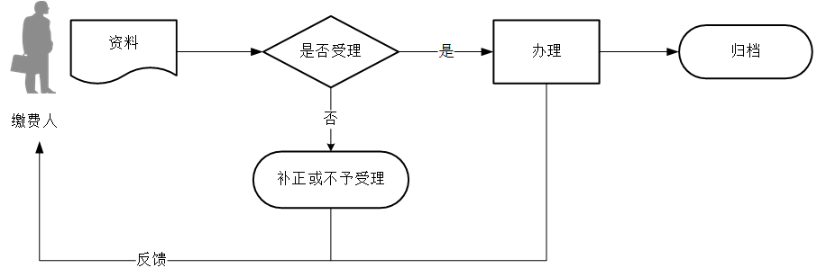

1. 【缴费人注意事项】

1.缴费人对报送资料的真实性和合法性承担责任。

2.文书表单可在省（自治区、直辖市和计划单列市）税务局网站“下载中心”栏目查询下载或到办税服务厅领取。

3.缴费人使用符合电子签名法规定条件的电子签名，与手写签名或者盖章具有同等法律效力。

4.缴费人提供的各项资料为复印件的，均须注明“与原件一致”并签章。

5.依据社保经办机构核定数据缴纳社会保险费的灵活就业人员，当税务机关信息系统可以接收到社保经办机构核定的应征数据时，免于资料报送。缴费人可签订社会保险费银税三方（委托）划缴协议，到期自动划扣应缴费款，无需再行申报。

6.各省应以本省城镇非私营单位就业人员平均工资和城镇私营单位就业人员平均工资加权计算的全口径城镇单位就业人员平均工资，核定社保个人缴费基数上下限。

7.灵活就业人员参加企业职工基本养老保险，可以在本省全口径城镇单位就业人员平均工资的60%至300%之间选择适当的缴费基数。基本养老保险缴费比例不超过20%，基本医疗保险缴费比例由各统筹区确定。

8.缴费人通过税务机关信息系统完成申报缴费的，可以申请开具社会保险费缴费证明。税务机关出具的缴费证明，不体现社保部门的退费结果信息。

1. 【基本规范】

1.受理

（1）办税服务厅接收资料，核对资料是否齐全、是否符合法定形式、填写内容是否完整，符合的即时受理；对资料不齐全、不符合法定形式或填写内容不完整的，当场一次性告知应补正资料或不予受理原因。

（2）不得违规受理申报。

2.办理

（1）按照缴费人报送资料录入数据。根据信息系统的提示信息，提醒缴费人更正纠错。

（2）按规定开具缴费凭证。

3.反馈

办理结束后，在申报表上加盖印章，一份返还缴费人。

4.归档

将资料进行归档。不得将缴费人的办理资料用于与政务服务无关的用途。

1. 【升级规范】

1.税务机关提供在电子税务局办理灵活就业人员社会保险费申报服务。其中利用数字证书申报成功的缴费人，取消纸质资料报送。

2.税务机关、社保经办机构加强部门合作、信息共享，联合为缴费人提供“一站式”社保经办和缴费服务；对于关联业务探索推行“一窗式”服务。